RELATÓRIO VENDAS/COMPRAS

PASSO 1: Considerando o sistema KawFlex já instalado em seu computador , no menu suspenso, clique em RELATÓRIOS, selecione a opção “Faturamento → Vendas/Compras” como ilustrado na figura abaixo:

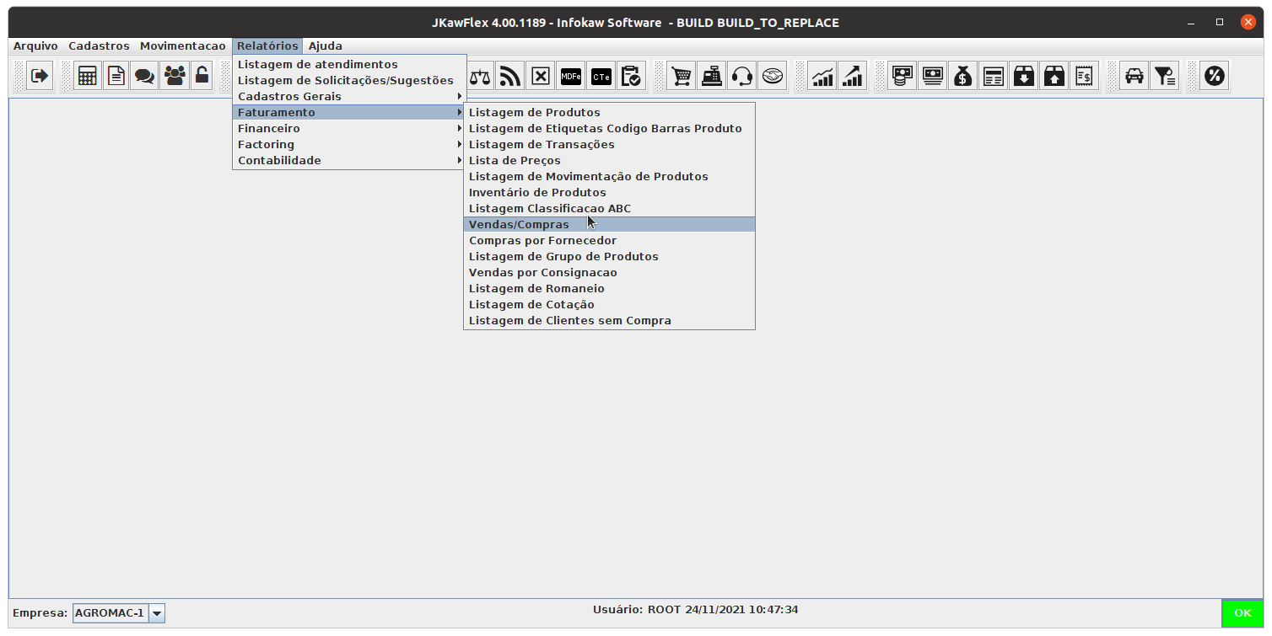
Vendas/Compras
PASSO 2: Em seguida abrirá a janela “Listagem de Vendas”, na qual contém a opção de Impressão e os campos necessários para filtrar a informação desejada e logo abaixo no rodapé dessa mesma janela a opção de “Enviar E-mail” e ou “Imprimir” .

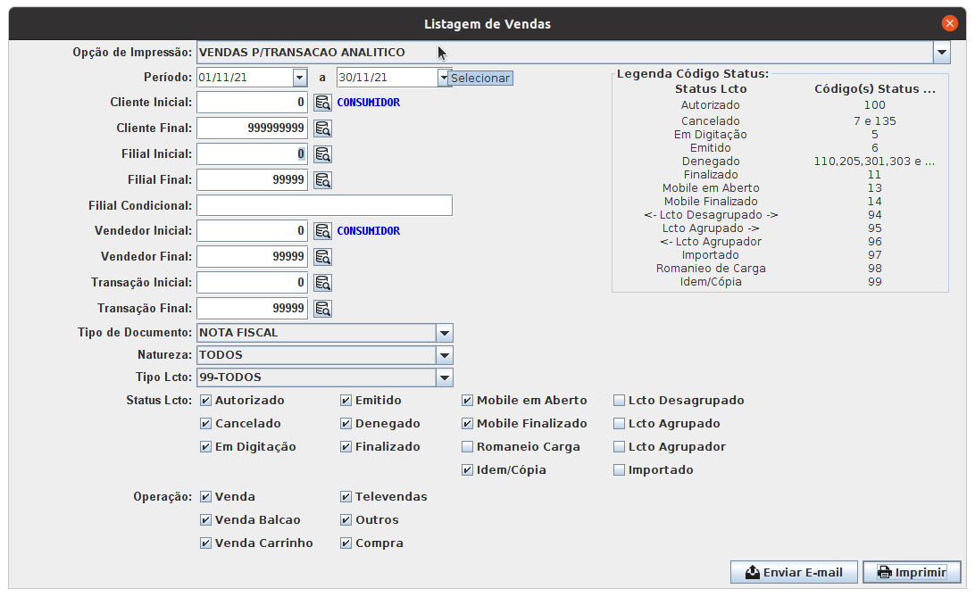
Opção de
Impressão

